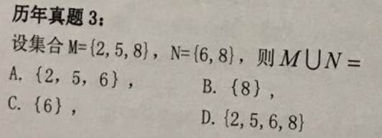

1. 是什么意思？并集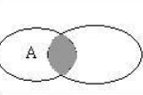，也就是重复出现得数字。
2. 是什么意思？合集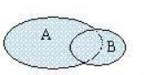，也就是剔除重复得数字。

答案为B